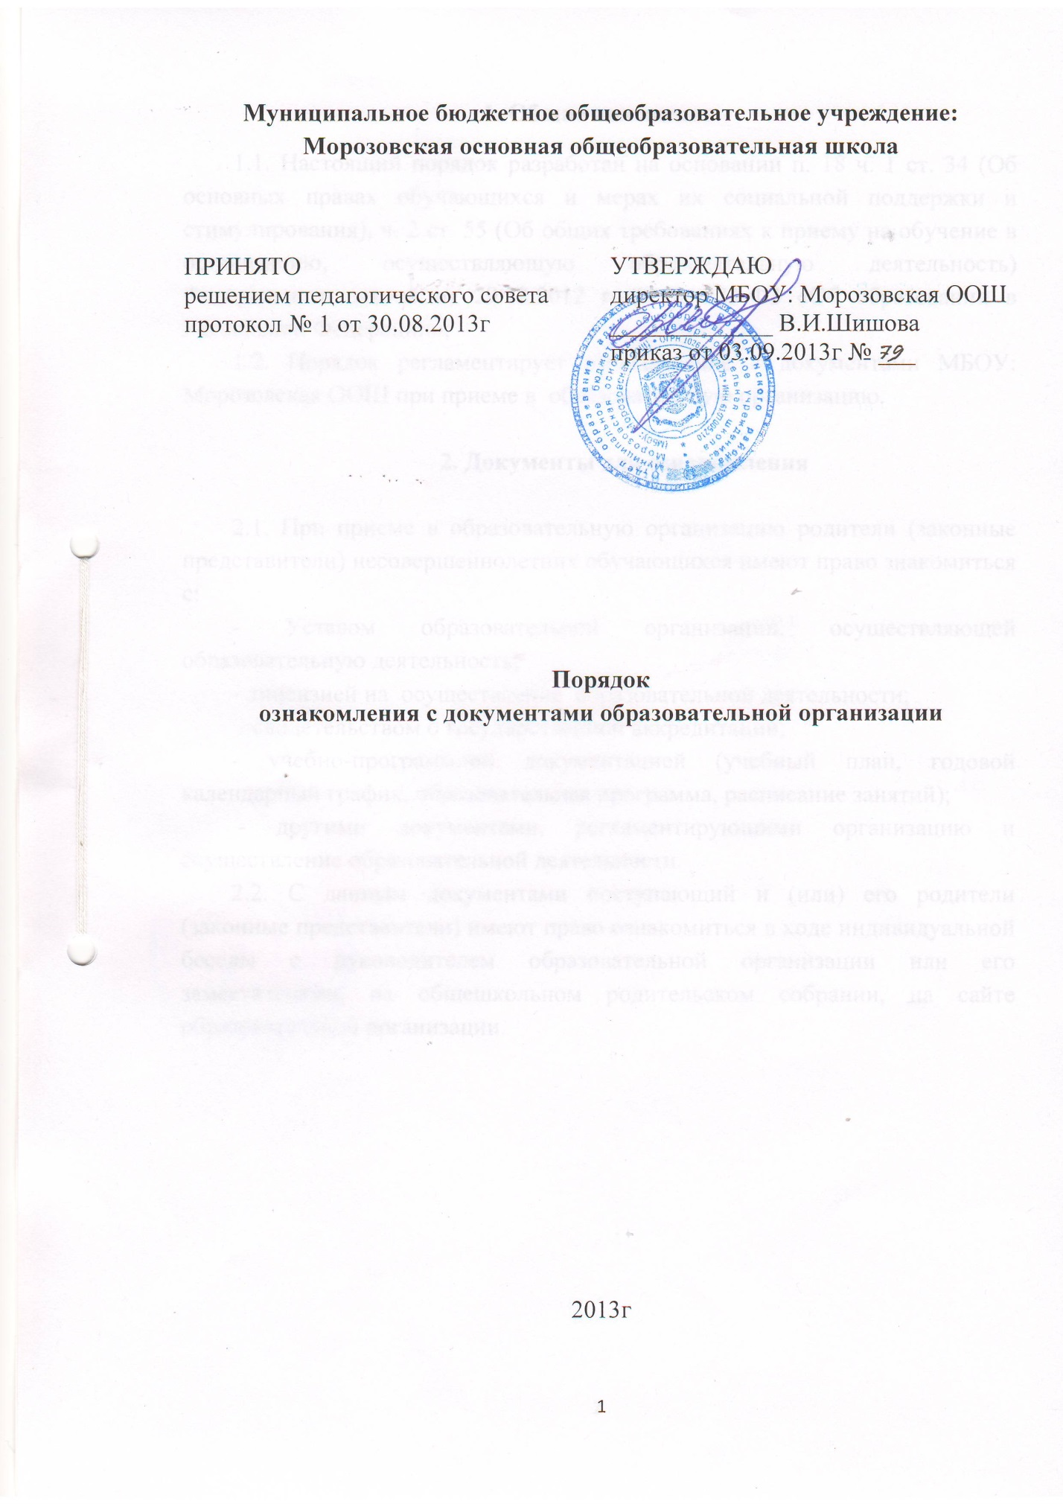
1. Общие положения
1.1. Настоящий порядок разработан на основании п. 18 ч. 1 ст. 34 (Об основных правах обучающихся и мерах их социальной поддержки и стимулирования), ч. 2 ст. 55 (Об общих требованиях к приему на обучение в организацию, осуществляющую образовательную деятельность) Федерального закона от 29.12.2012 года № 273-ФЗ «Об образовании в Российской Федерации»;
1.2. Порядок регламентирует ознакомление с документами МБОУ: Морозовская ООШ при приеме в образовательную организацию.

2. Документы для ознакомления

2.1. При приеме в образовательную организацию родители (законные представители) несовершеннолетних обучающихся имеют право знакомиться с:
- Уставом образовательной организации, осуществляющей образовательную деятельность;
- лицензией на осуществление образовательной деятельности;
- свидетельством о государственной аккредитации;
- учебно-программной документацией (учебный план, годовой календарный график, образовательная программа, расписание занятий);
- другими документами, регламентирующими организацию и осуществление образовательной деятельности.
2.2. С данным документами поступающий и (или) его родители (законные представители) имеют право ознакомиться в ходе индивидуальной беседы с руководителем образовательной организации или его заместителями, на общешкольном родительском собрании, на сайте образовательной организации.

Муниципальное бюджетное общеобразовательное учреждение: Потаповская средняя общеобразовательная школа
ПРИКАЗ
х. Потапов
06.09.2013г № 254

Об утверждении Порядка
ознакомления с документами
МБОУ: Потаповская СОШ

На основании п. 18 ч. 1 ст. 34 (Об основных правах обучающихся и мерах их социальной поддержки и стимулирования) , ч. 2 ст. 55 (Об общих требованиях к приему на обучение в организацию, осуществляющую образовательную деятельность) Федерального закона от 29.12.2012 года № 273-
ФЗ «Об образовании в Российской Федерации»

ПРИКАЗЫВАЮ:

1. Утвердить Порядок ознакомления с документами МБОУ: Потаповская СОШ.
2. Приказ вступает в силу с 01.09.2013 года.

Директор школы: С.Н. Михайлевская

